# 商家后台店铺管理操作说明手册

|  |  |
| --- | --- |
| 所属公司 | 深圳市三度空间责任有限公司 |
| 更新版本 | v0.1.18 |
| 编写日期 | 2018-11-22 |
| 作者 | 陈思 |

### 前言

本文旨在说明商家后台店铺管理V0.1.18版本如何操作使用，适用于需要操作商家后台的商家、用户，专利、版权及解释权归属于深圳市三度空间责任有限公司所有。

#### 产品概述

店铺管理主要是将商家线下门店信息展示在线上，可分别发布到同城联盟、企业小程序、选装网，可为商家做运营及推广，为商家引流

#### 操作说明

##### 下载

1）商家后台店铺管理的下载入口目前只有一个，登录三度商家后台系统（网站地址：https://admin.sanduspace.com/），在菜单栏中企业设置>店铺管理或菜单：品牌馆（厂商才可有权限）

##### 使用

品牌馆与店铺管理功能基本相同，品牌馆主要是用于新增厂商的旗舰店，店铺只能发布到随选网，店铺管理者适用于厂商、经销商、设计公司、设计师、装修公司等用户，经销商可选择所有发布端（同城联盟、企业小程序、随装网），设计公司等其他的只能发布到同城联盟及随装网，现在以设计师为例操作如何创建店铺，并且可管理店铺中的方案、博文、工程案例。

1. 新增店铺

点击店铺管理>新增店铺管理，根据商家提供的素材填写如下信息，填写完成后，可选择发布的端，勾选后，该店铺将在发布端进行展示

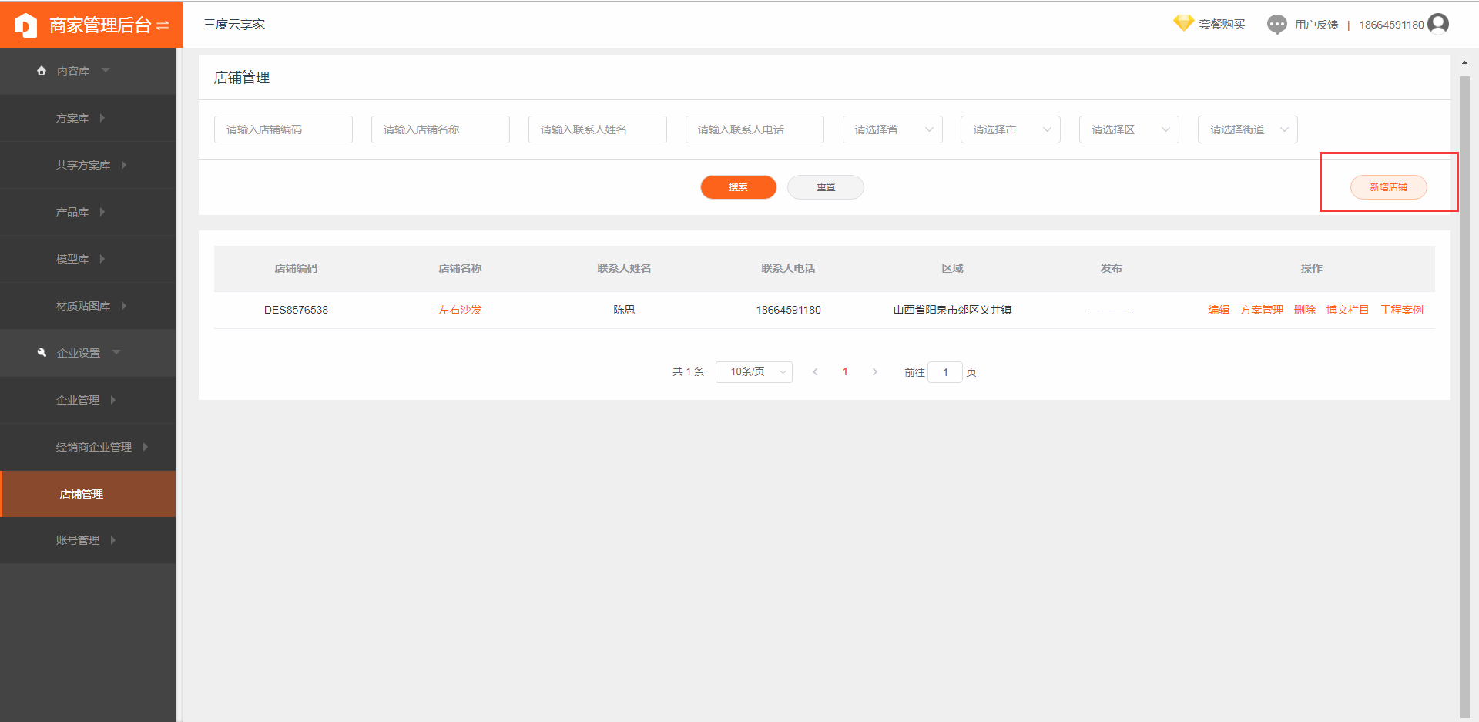

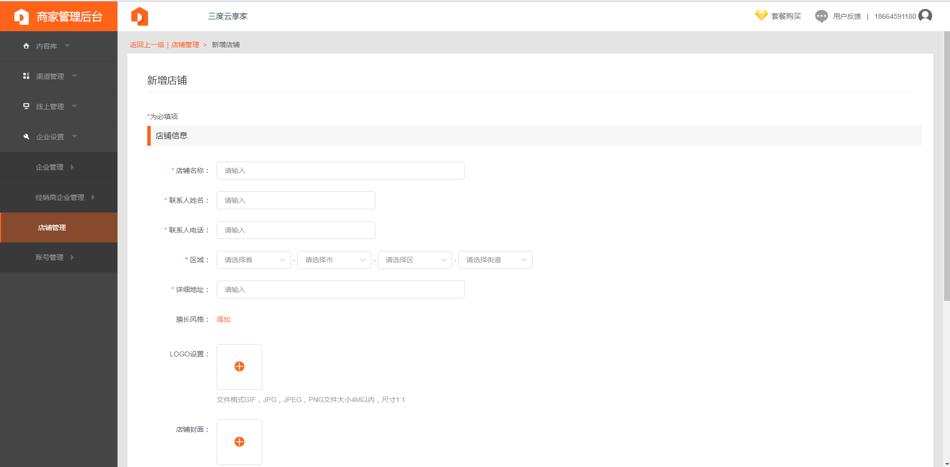

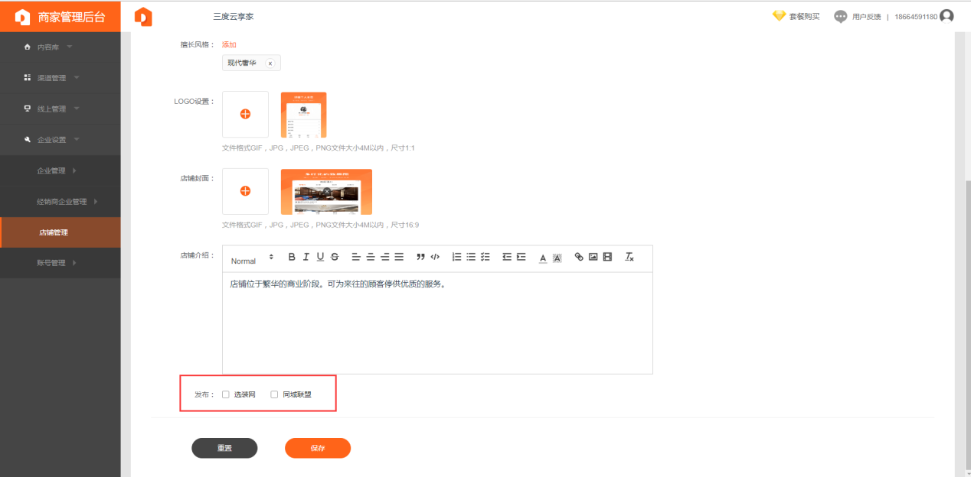

添加工程案例，进行发布，发布后可在随选网、企业小程序中看到，（同城联盟前端暂未开放该功能）

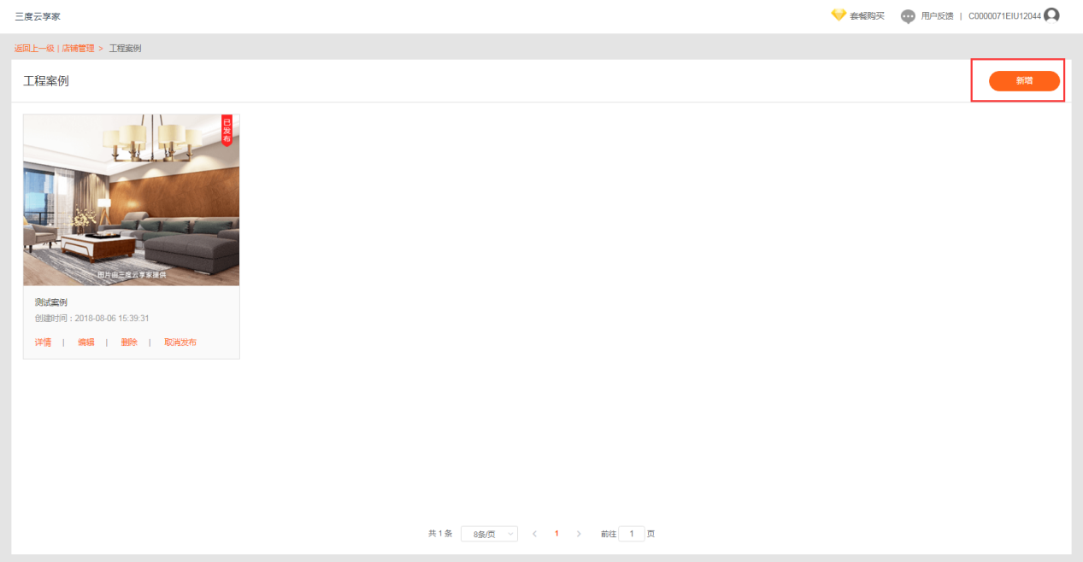

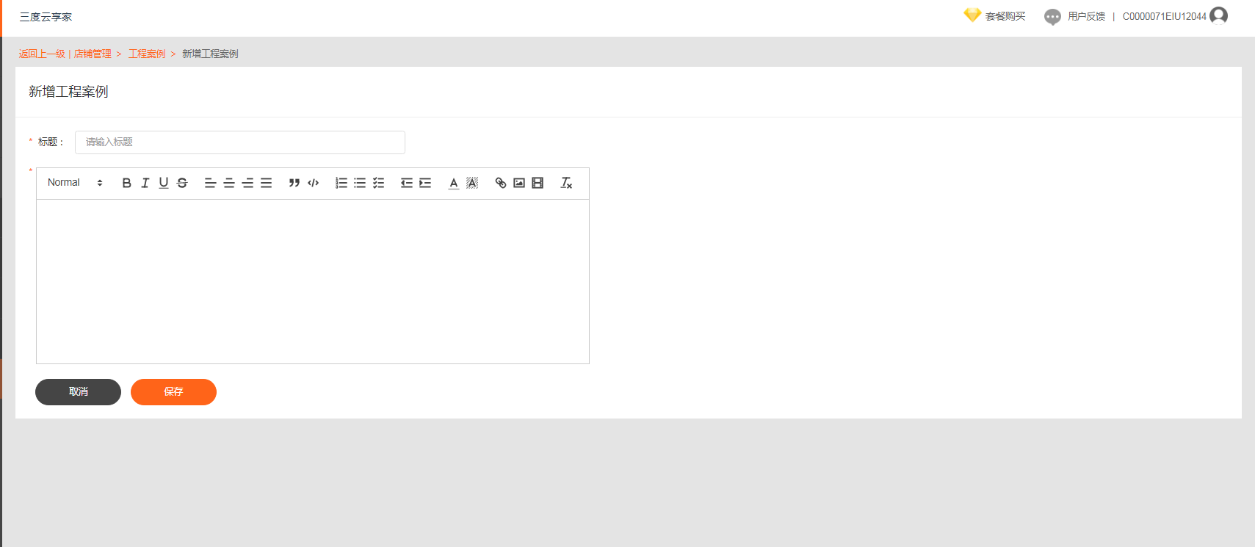

可管理店铺中的方案，点击列表中的方案管理可看到该企业下所有的方案，可对方案进行发布，方案发布后可在前端店铺中查看到该方案信息

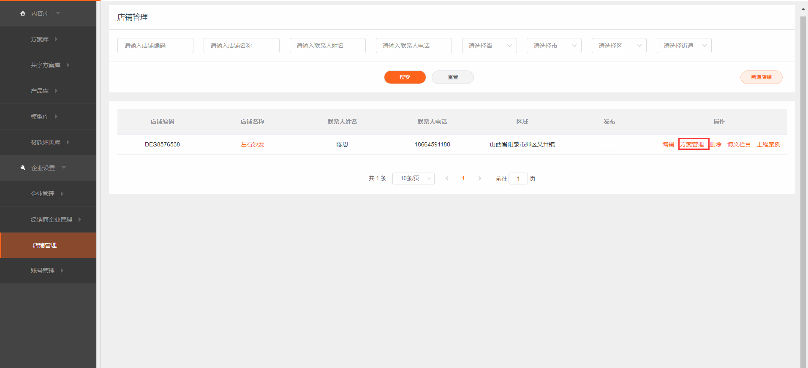

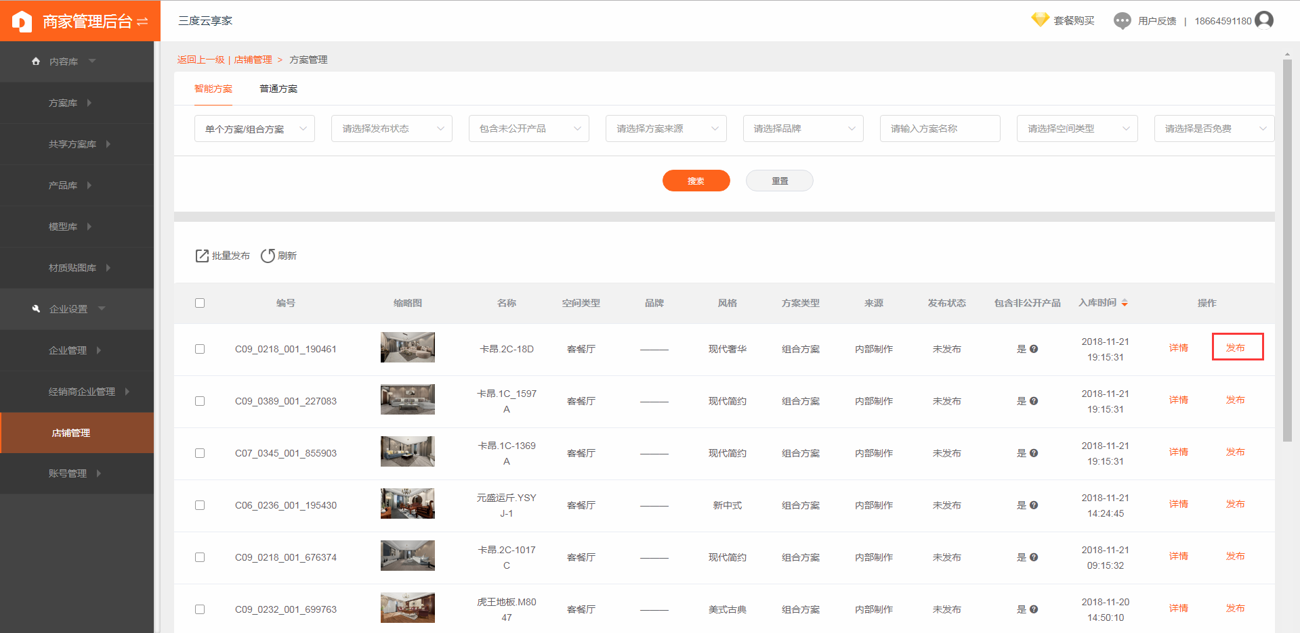

点击列表中的博文案例可进入博文列表，并可添加博文案例，点击发布博文，可在店铺中查看到该博文信息

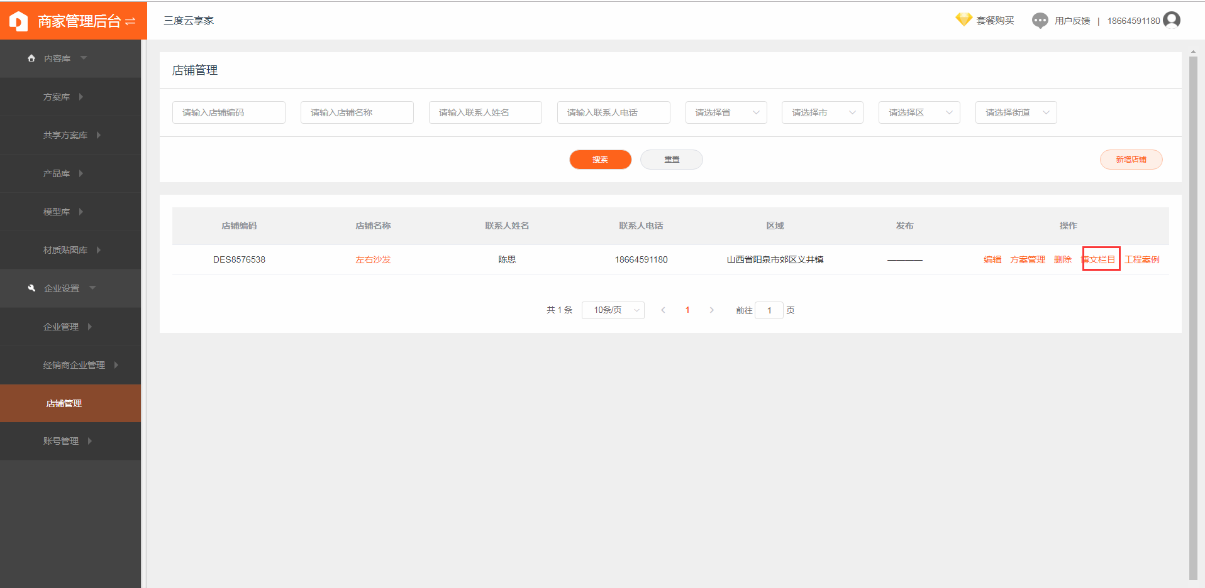

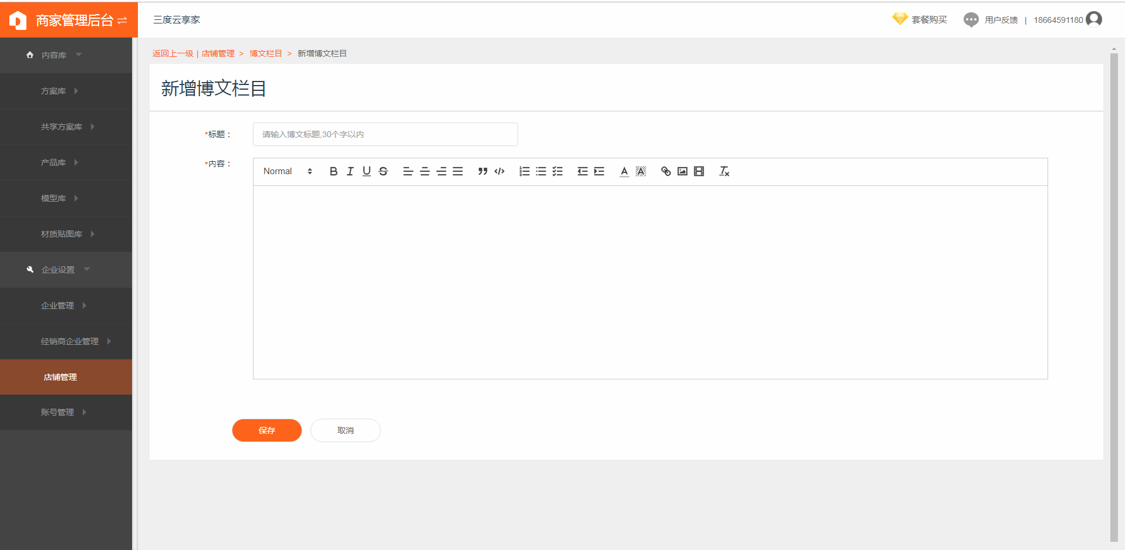

##### 展示端

###### 随选网端

1. 随选网首页点击如图所示的店铺头像，进入店铺详情页面，展示店铺的基本信息、店铺介绍

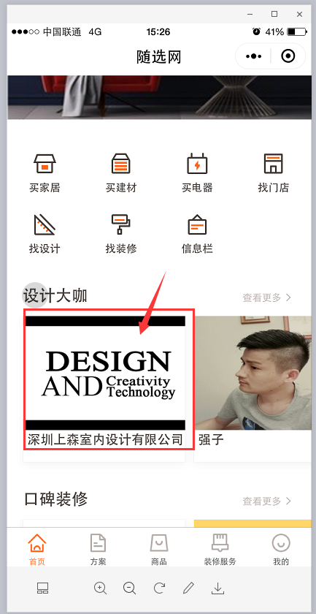

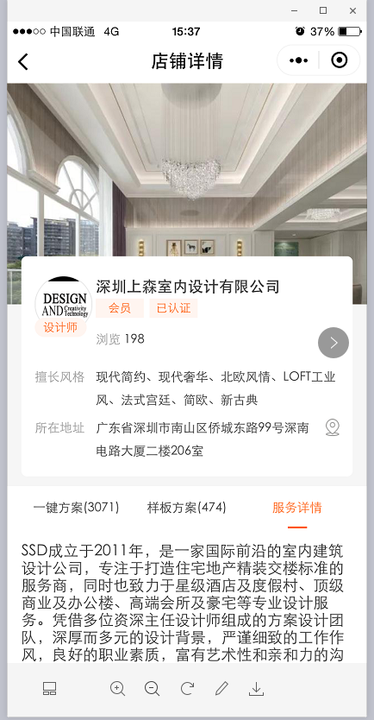

###### 同城联盟

1）登录三度享家通用版，点击同城联盟>同城服务，不同角色店铺进行分类显示，点击设计师页签，将显示独立设计师及设计公司下的所有店铺

1. 点击具体设计师门店图片，进入店铺详情信息

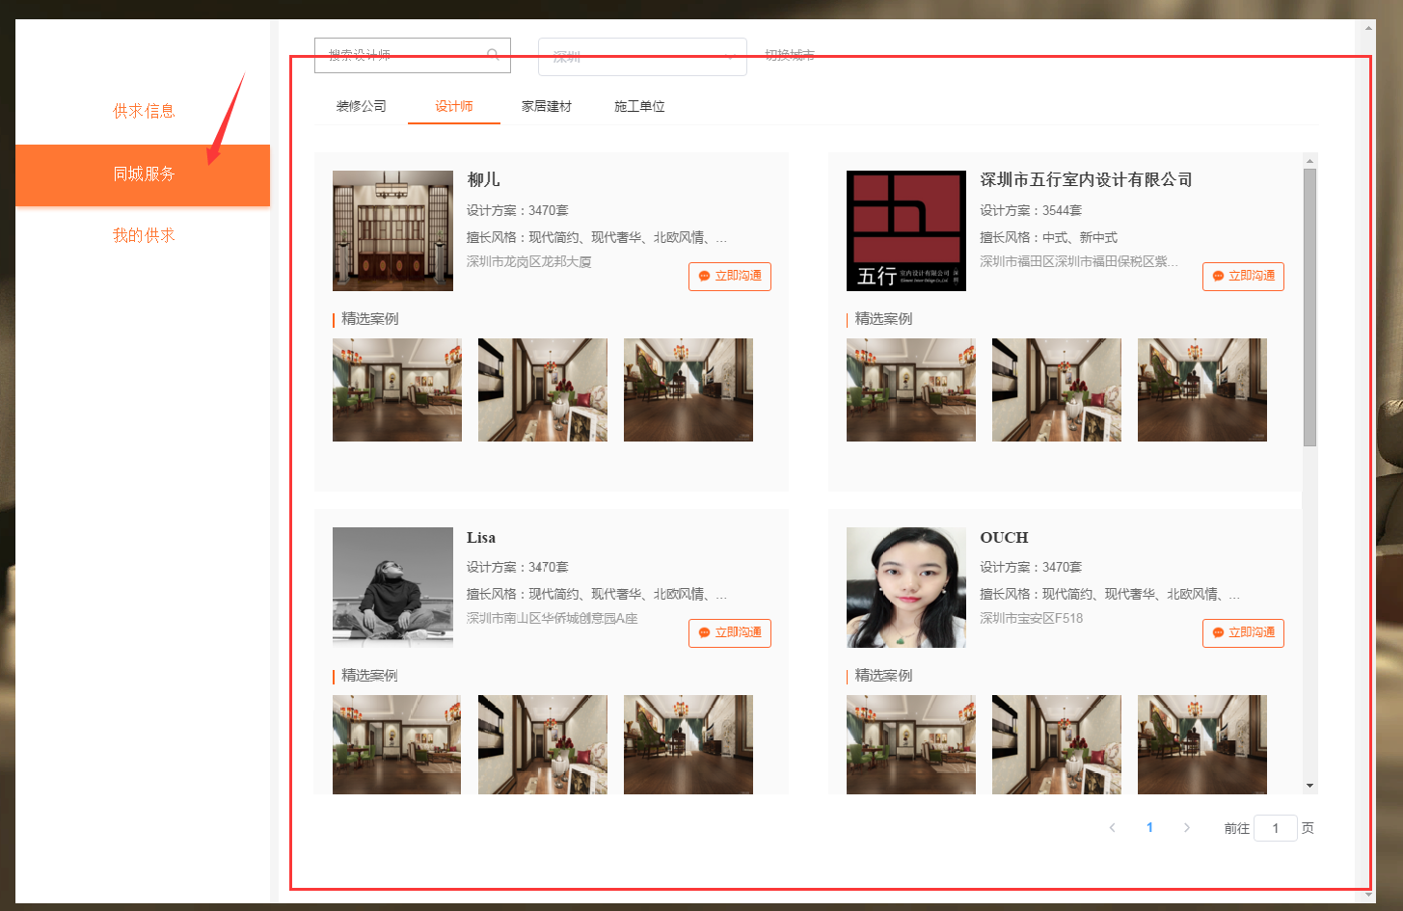

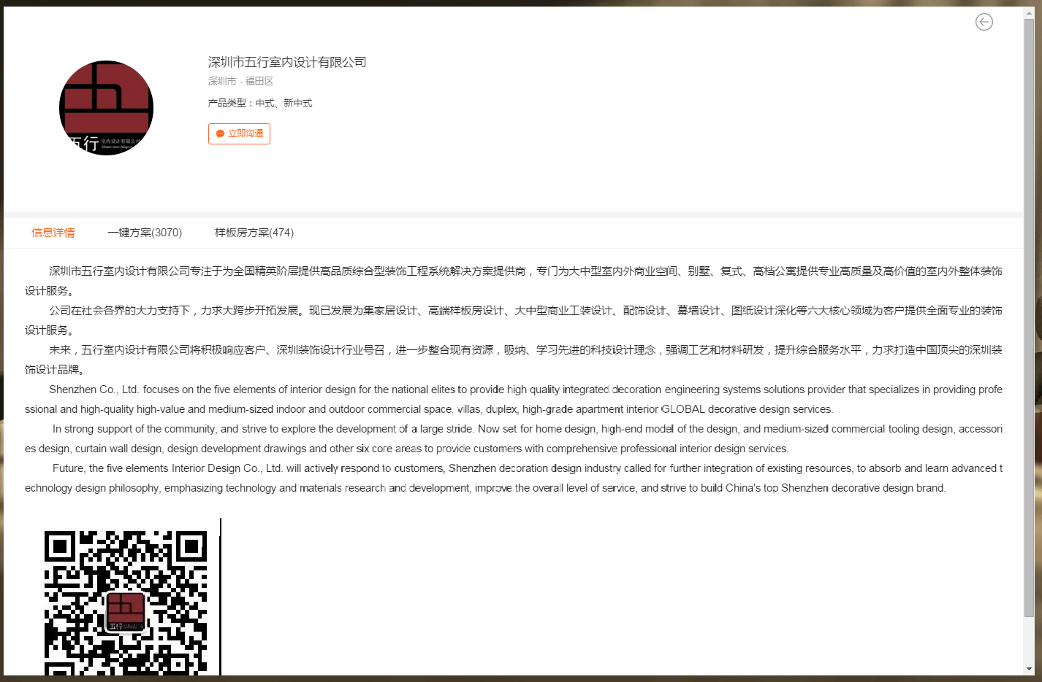

###### 企业小程序

1. 以诺克照明小程序为例，首页banner中点击线下体验店图片，显示该企业下所有的店铺信息，点击具体的店铺图片，进入店铺详情页面

